Учреждение образования
«Белорусский государственный технологический университет»
Факультет информационных технологий
Специальность программная инженерия

Отчет по дисциплине «Операционные системы»
Лабораторная работа №8

Исполнитель:
Студент 3 курса 10 группы
Ярохович С.А.
Руководитель:
Бернацкий П.В.

Минск 2026
Содержание
Введение 3
1 Выполнение заданий для Windows 4
1.1 Приложение Lab-08a 4
1.2 Приложение Lab-08b 5
1.3 Приложение Lab-08с 11
2 Выполнение заданий для Linux 18
2.1 Приложение Lab-08a 18
2.2 Приложение Lab-08b 22
2.3 Приложение Lab-08c 27
Заключение 32
Приложение А 33
Приложение Б 35
Приложение В 38
Приложение Г 43
Приложение Д 45
Приложение Е 48

Введение
Цель работы: получение практических навыков в работе с виртуальным адресным пространством в OC Windows и Linux.
Используемые инструменты: Windows 7 и Linux Arch, Oracle VirtualBox, Sysinternals Process Explorer, текстовый редактор Notepad++, компилятор TDM-GCC, утилита VMMap, утилита RAMMap.

- Выполнение заданий для Windows
  - Приложение Lab-08a
В задании Lab-08a нужно разработать консольное приложение, демонстрирующее работу с адресами различных типов переменных и функций. Для этого необходимо создать произвольную пользовательскую функцию. Требуется объявить глобальные инициализированную и неинициализированную переменные. Также нужно объявить глобальные статические инициализированную и неинициализированную переменные. Внутри функции main объявить локальные инициализированную и неинициализированную переменные, а также локальные статические инициализированную и неинициализированную переменные. Функция main должна быть объявлена со стандартными аргументами argc и argv. Приложение обязано вывести на консоль адреса всех указанных переменных, включая аргументы argc и argv, а также адрес созданной пользовательской функции. После выполнения вывода программа должна перейти в режим ожидания ввода символа с консоли, чтобы окно не закрылось сразу после завершения работы.
Код для реализации приложения Lab-08a продемонстрирован в приложении А.
Результат выполнения работы программы показан на рисунке 1.1.
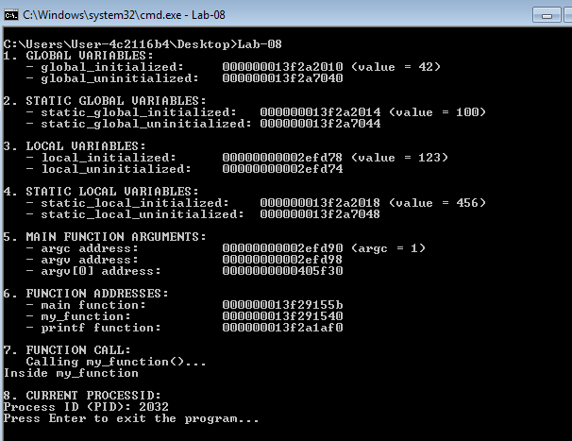
Рисунок 1.1 – результат работы программы Lab-08a
На рисунке 1.1 виден вывод адресов различных переменных и функций, а также вывод текущего идентификатора процесса. Затем с помощью утилиты VMMap необходимо найти секции памяти, в которых расположены переменные из рисунка 1.1. Для этого необходимо предварительно установить утилиту VMMap, а затем в командной строке нужно ввести команду вида vmmap [-64] -p <PID> <output file>. Ввод данной команды в консоль показан на рисунке 1.2.
Рисунок 1.2 – применение утилиты VMMap
После этого в файл analysis.txt будут выведены секции памяти. В них необходимо найти нужные, а также составить таблицу соответствий вида переменной, адреса и название секции. Все соответствия продемонстрированы в таблице 1.1.
Таблица 1.1 – Таблица соответствий
Вид переменной | Адрес | Название секции
global_initialized | 000000013F2A2010 | .data
global_uninitialized | 000000013F2A7040 | .bss
static_global_initialized | 000000013F2A2014 | .data
static_global_uninitialized | 000000013F2A7044 | .bss
local_initialized | 00000000002EFD78 | Stack
local_uninitialized | 00000000002EFD74 | Stack
static_local_initialized | 000000013F2A2018 | .data
static_local_uninitialized | 000000013F2A7048 | .bss
argc | 00000000002EFD90 | Stack
argv | 00000000002EFD98 | Stack
argv[0] | 0000000000405F30 | Heap
main function | 000000013F29155B | .text
my_function | 000000013F291540 | .text
printf function | 000000013F2A1AF0 | .text (msvcrt.dll)
Таким образом, все переменные и функции размещаются в соответствующих секциях памяти согласно их типам и областям видимости. Глобальные и статические инициализированные переменные находятся в секции .data, что соответствует их природе как данных с начальными значениями. Неинициализированные глобальные и статические переменные размещаются в секции .bss, которая предназначена для данных без начальных значений. Локальные переменные и аргументы функции main располагаются в стеке. Код функций размещается в секции .text, содержащей исполняемые инструкции программы. Адреса некоторых элементов, таких как функция printf из системной библиотеки, отображаются в других образах памяти.
  - Приложение Lab-08b
В задании Lab-08b необходимо разработать консольное приложение для работы с виртуальной памятью на уровне страниц в операционной системе Windows. Код приложения должен быть разделён на шесть последовательных этапов. На первом этапе требуется зарезервировать виртуальную память процесса, соответствующую 256 страницам. Размер одной страницы необходимо программно определить с помощью соответствующего системного вызова. Адрес начала этой зарезервированной области памяти должен быть выведен на консоль.
На втором этапе для второй половины этой области, то есть для 128 страниц, необходимо выделить физическую память. На третьем этапе следует заполнить данную половину памяти последовательностью целых 32-битных чисел, начиная с нуля и увеличивая значение на единицу для каждого последующего элемента. На четвёртом этапе требуется изменить атрибуты защиты страниц этой половины памяти, установив режим «только для чтения». На пятом этапе нужно освободить выделенную физическую память для этих 128 виртуальных страниц. На заключительном, шестом этапе, необходимо полностью освободить всю зарезервированную ранее область из 256 страниц виртуальной памяти.
После завершения каждого из шести этапов программа должна приостанавливать своё выполнение и ожидать ввода символа пользователем с консоли. Эта пауза необходима для того, чтобы можно было исследовать состояние памяти процесса с помощью сторонних утилит. Во время пауз после первого, второго, третьего и пятого этапов требуется запустить системную программу VMMap, найти в ней выделенную область виртуальной памяти по известному адресу и изучить её характеристики, такие как состояние, защита и тип. Также в эти моменты необходимо с помощью программы RAMMap проверить, выделены ли физические страницы памяти для исследуемой области и как изменилось их состояние после операций резервирования, выделения и освобождения.
Полный код программы продемонстрирован в приложении Б.
Выполнение задание поделено на 6 этапов.
Первый этап представляет из себя запуск приложения Lab-08b. В утилитах находим информацию о процессе Lab-08b. Первоначальная информация в утилите VMMap продемонстрирована на рисунке 1.3.
Рисунок 1.3 – демонстрация информации в утилите VMMap
Первоначальная информация в утилите RAMMap продемонстрирована на рисунке 1.4.
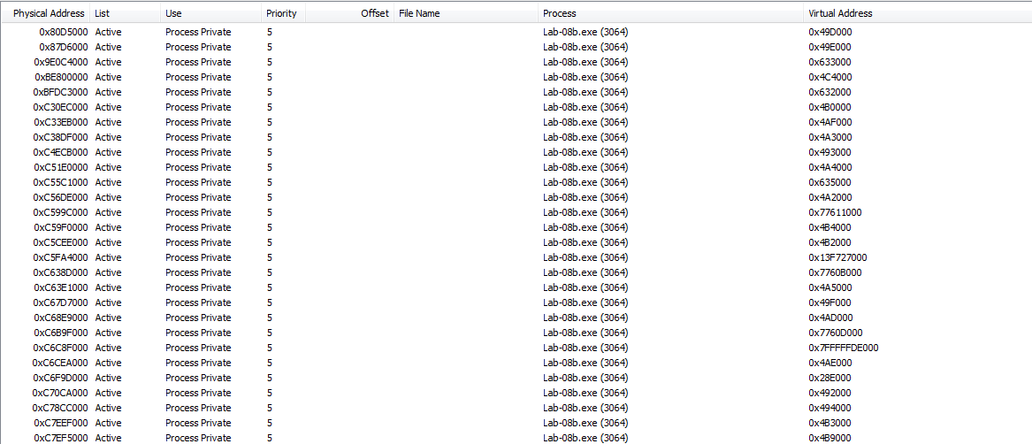
Рисунок 1.4 - демонстрация информации в утилите RAMMap
Полное выполнение программы со всеми этапами продемонстрировано на рисунке 1.5.
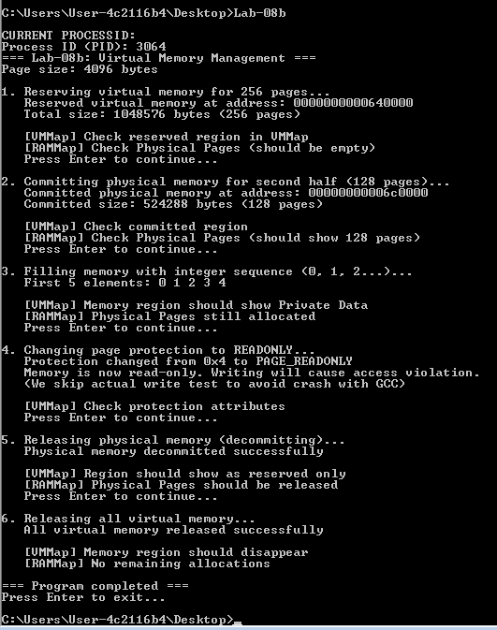
Рисунок 1.5 – полное выполнение программы Lab-08b
На втором этапе работы программы происходит выделение физической памяти для второй половины (128 страниц). Это проиллюстрировано на рисунке 1.6.
Рисунок 1.6 – выделение физической памяти
Следует отметить, что физическая память может быть не выделена до фактического использования. Вывод в утилите RAMMap показана на рисунке 1.7.
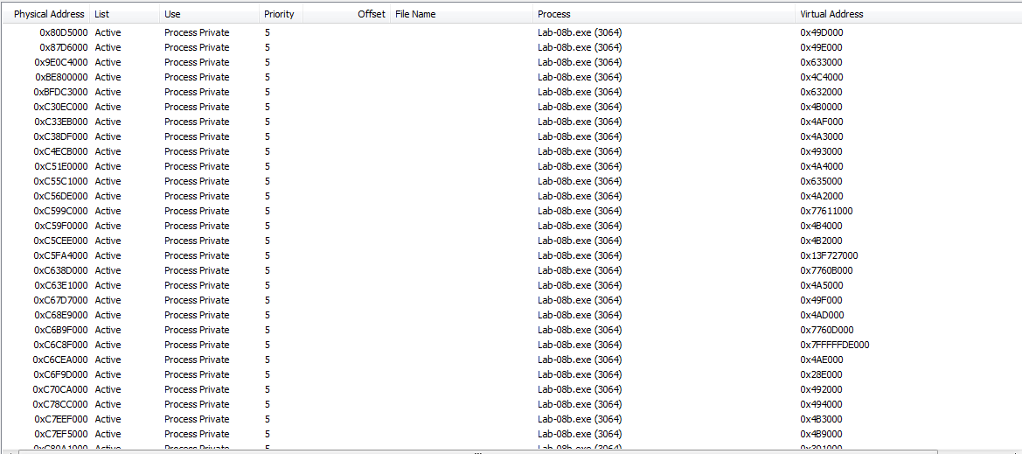
Рисунок 1.7 – вывод информации в RAMMap
На третьем этапе выполнения программ нужно заполнить половину памяти. После выполнения 3 итерации содержимое информации в утилите VMMap изменилось, как и в утилите RAMMap. Вывод информации в утилите VMMap показан на рисунке 1.8.
Рисунок 1.8 – заполнение данных
Вывод информации в утилите RAMMap показан на рисунке 1.9.
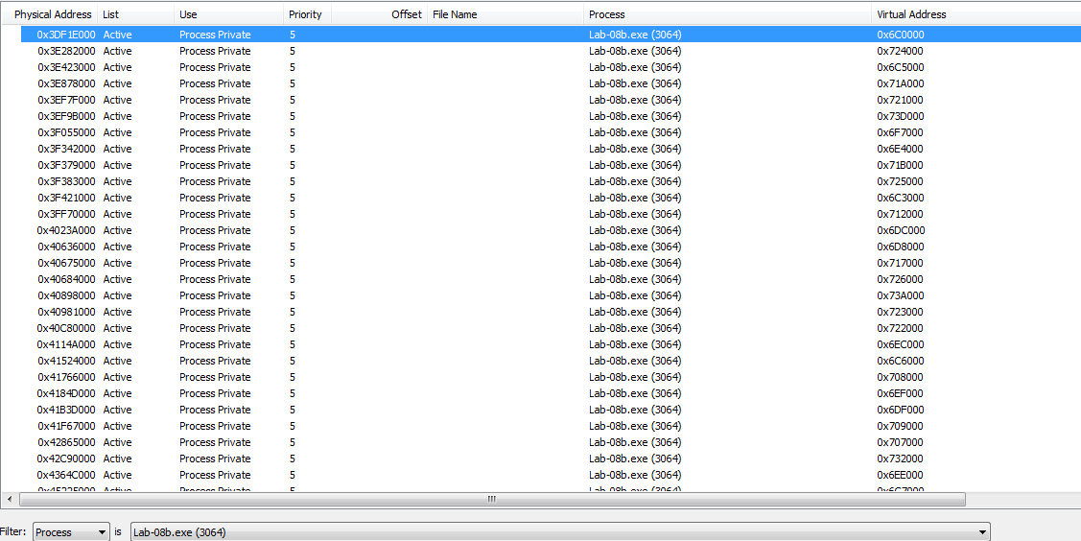
Рисунок 1.9 – заполнение данных
На четвертом этапе выполнения программы происходит изменение атрибутов защиты страниц памяти на «только для чтения». Это отчетливо видно на рисунке 1.10. в статусе блока памяти. Значение поменялось с Read/Write на просто Read.
Рисунок 1.10 – изменение атрибутов защиты страниц
Стоит отметить, что изменение атрибутов защиты страниц памяти не влияет на какие-либо изменения в выводе утилиты RAMMap, что подтверждает рисунок 1.11.
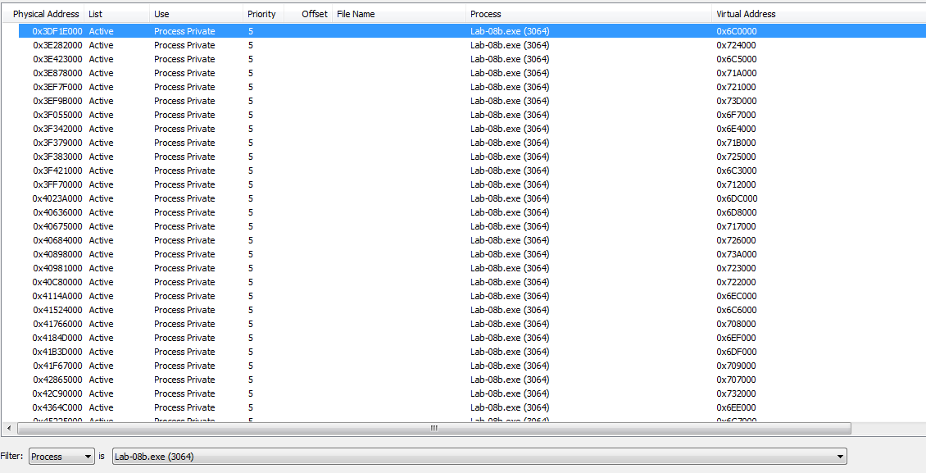
Рисунок 1.11 – вывод в утилите RAMMap
На пятом этапе выполнения программы необходимо освободить выделенную физическую память для 128 виртуальных страниц. Результаты освобождения памяти показаны в утилите VMMap на рисунке 1.12.
Рисунок 1.12 – освобождение выделенной физической памяти
Также изменения можно просмотреть в утилите RAMMap на рисунке 1.13.
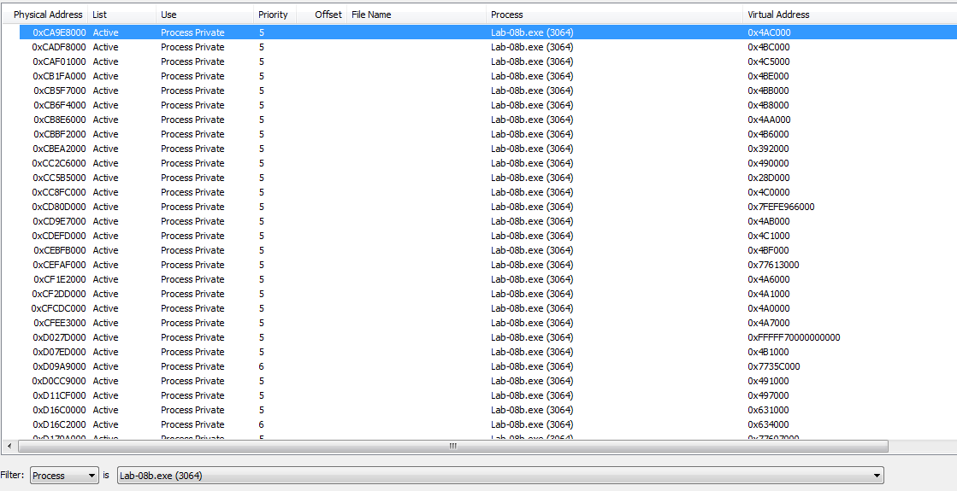
Рисунок 1.14 – изменения после освобождения физической памяти
На последнем шестом этапе выполнения происходит окончание работы программы. При этом освобождаются 256 страниц виртуальной памяти. Демонстрация освобождения 256 страниц виртуальной памяти через утилиту VMMap показана на рисунке 1.15.
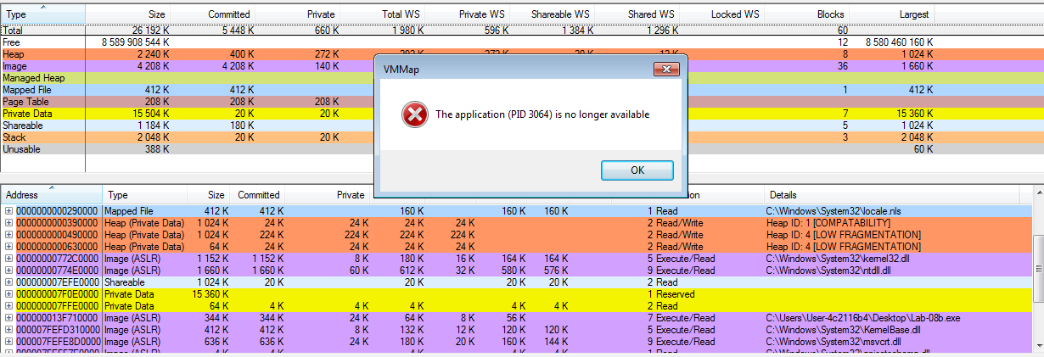
Рисунок 1.15 – освобождение виртуальной памяти
Результат после завершения работы приложения и освобождения виртуальной памяти также показан в RAMMap на рисунке 1.16.
Рисунок 1.16 – освобождение виртуальной памяти 256 страниц
Таким образом, физические блоки памяти фактически выделяются на этапе 3, когда происходит первая запись данных в зарезервированную область. Хотя резервирование виртуального адресного пространства происходит на первом этапе, а выделение физической памяти формально запрашивается на втором этапе, реальное занятие физических страниц откладывается до момента фактического обращения к ним. Изменение атрибутов защиты памяти не влияет на выделение физических страниц, но корректно блокирует неавторизованные операции записи. Освобождение физической памяти происходит немедленно при вызове соответствующей функции, что подтверждается наблюдением в используемых утилитах.
  - Приложение Lab-08с
В задании Lab-08c требуется разработать консольное приложение, демонстрирующее работу с пользовательской кучей в Windows. Реализация должна быть структурирована и выполнена в виде последовательных этапов. На первом этапе необходимо создать пользовательскую кучу с помощью функции HeapCreate. Стартовый размер кучи должен быть установлен в 1 мегабайт, а максимальный размер – в 8 мегабайт.
На втором этапе требуется в цикле выделить память под 10 блоков. Каждый блок должен быть размером 512 килобайт. Выделение необходимо производить из созданной пользовательской кучи с помощью функции HeapAlloc. На третьем этапе каждый из выделенных блоков памяти нужно заполнить массивом 32-битных целых чисел. Размер массива для одного блока должен соответствовать его объёму, то есть 512 килобайт / 4 байта, что составляет 131072 элемента. Массив в каждом блоке следует заполнить последовательными числами, например, индексом текущего блока или другим шаблоном.
На четвёртом этапе в цикле необходимо освободить всю память, выделенную для всех 10 блоков, с помощью функции HeapFree. На пятом, заключительном этапе, требуется уничтожить саму пользовательскую кучу, вызвав функцию HeapDestroy.
Важной частью задания является написание служебной функции с именем HeapInfo. Эта функция должна принимать в качестве аргумента дескриптор кучи и выводить на консоль детальную информацию о её текущем состоянии. В выводимой информации должен быть указан общий размер кучи, а также детализированный список областей памяти внутри неё. Для каждой области нужно вывести её начальный адрес, размер в байтах и тип. Для получения этой информации следует использовать функцию HeapWalk.
Вызов функции HeapInfo должен производиться после завершения каждого основного этапа программы, за исключением этапа заполнения блоков массивами. А именно: после создания кучи, после каждого выделения блока в цикле второго этапа (то есть 10 раз), после освобождения всех блоков и перед уничтожением кучи. Для улучшения читаемости вывода на консоль рекомендуется после каждого вызова HeapInfo также вызывать команды system("pause") и system("cls") для приостановки программы и очистки экрана перед следующим шагом, что позволит наглядно наблюдать изменения в структуре кучи.
Полный код программы Lab-08c продемонстрирован в приложении В.
Выполнение программы нужно разбить на несколько этапов.
Первый этап выполнения программы подразумевает под собой создание пользовательской кучи со стартовым размером 1 МБ и максимальным 8 МБ.
Создание кучи продемонстрировано на рисунке 1.17.
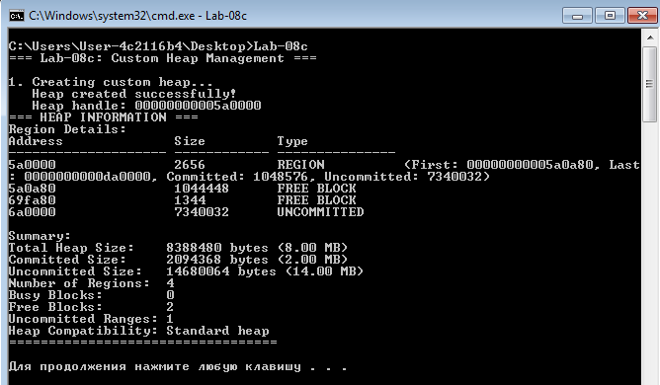
Рисунок 1.17 – создание кучи
Во втором этапе нужно выделить 10 блоков памяти из кучи по 512 килобайт. Выделение блока из кучи показано на рисунке 1.18.
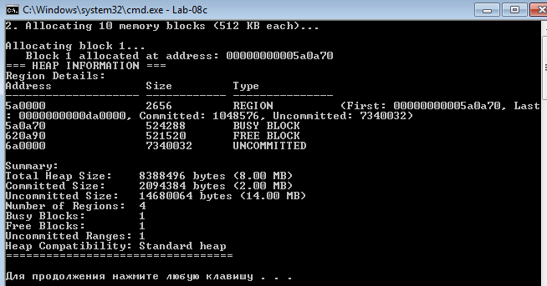
Рисунок 1.18 – выделение 1 блока памяти из кучи
Выделение 5 блока памяти из кучи продемонстрировано на рисунке 1.19.
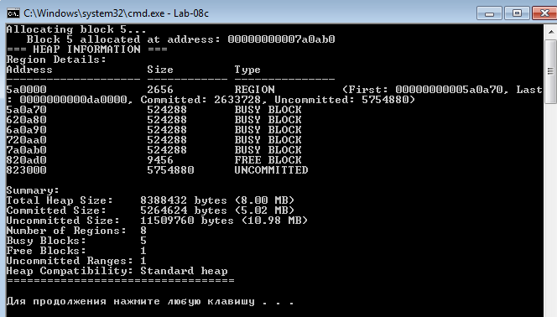
Рисунок 1.19 – выделение 5 блока из кучи
Затем происходит окончательное выделение 10 блока памяти из кучи, которое продемонстрировано на рисунке 1.20.
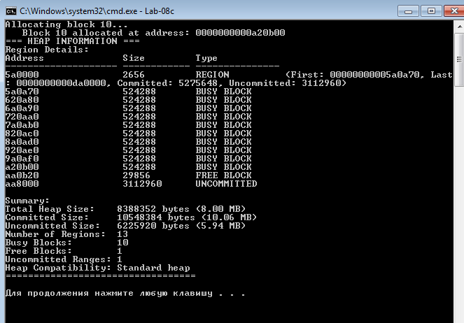
Рисунок 1.20 – выделение 10 блока из кучи
Затем наступает третий этап выполнения программы, который включает в себя заполнение каждого блока массивом целых чисел соответствующей длины.
Заполнение каждого блока массивом целых числе продемонстрировано на рисунке 1.21.
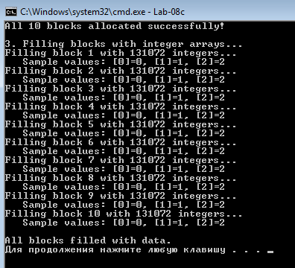
Рисунок 1.21 – заполнение данными

После заполнения данными наступает четвертый этап выполнения программы, который представляет из себя освобождение памяти, которые было выделено под каждый блок. Стоит отметить, что на данном этапе происходит вызов функции HeapInfo(), которая
Освобождение памяти для первого блока продемонстрировано на рисунке 1.22.
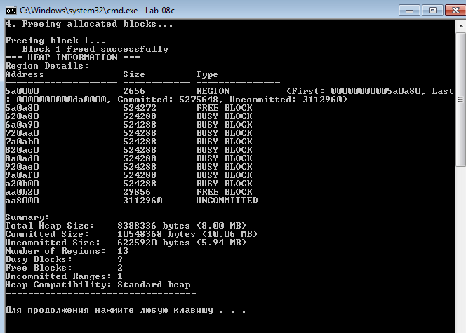
Рисунок 1.22 – освобождение памяти для первого блока
На рисунке 1.23 продемонстрировано освобождение памяти для пятого блока.
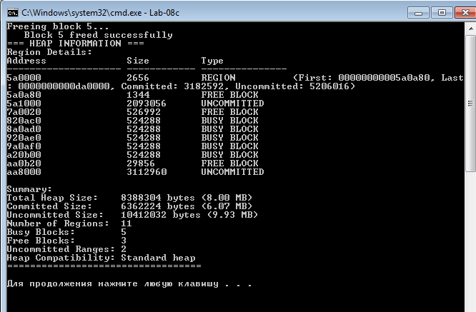
Рисунок 1.23 – освобождение памяти для пятого блока
А также на рисунке 1.24 продемонстрировано освобождение памяти для десятого блока.
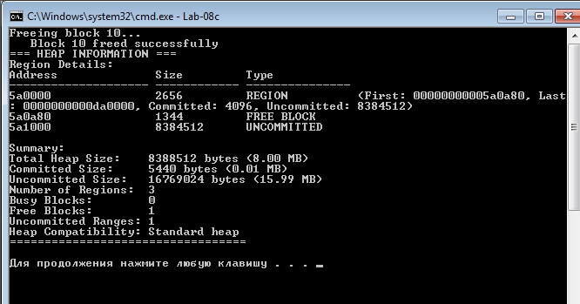
Рисунок 1.24 – освобождение памяти для десятого блока
Последний пятый этап выполнения программы представляет из себя уничтожение созданной кучи. Уничтожение кучи продемонстрировано на рисунке 1.25.
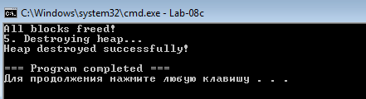
Рисунок 1.25 – уничтожение созданной кучи
Также стоит отметить, что при попытке изменить количество выделяемых блоков с 10 до 5 и изменить размер с 512 килобайт до 1 мегабайта произойдет ошибка.
Таким образом, создание пользовательской кучи позволяет изолировать управление памятью для специфических нужд приложения, обеспечивая контроль над начальным и максимальным размерами. Выделение блоков памяти из кучи демонстрирует постепенное увеличение занятой памяти, при этом физические страницы выделяются по мере фактического использования. Заполнение выделенных блоков данными подтверждает корректность работы с памятью и возможность записи информации. Процесс освобождения памяти показывает, как система управления кучей эффективно возвращает ресурсы, уменьшая фрагментацию. Уничтожение кучи завершает полный цикл работы с памятью, освобождая все выделенные ресурсы.

- Выполнение заданий для Linux
  - Приложение Lab-08a
В задании требуется разработать консольное приложение, которое является полным функциональным аналогом приложения Lab-08a, но предназначенным для выполнения в среде операционных систем на базе Linux.
После разработки и компиляции приложения необходимо выполнить последовательность действий для анализа его памяти. Сначала требуется запустить скомпилированный процесс. Затем, используя системную утилиту командной строки, выполнить команду вида pmap -X <PID> | awk '{ print $1, $2, $6, $20 }', где <PID> - это идентификатор запущенного процесса. Из вывода этой команды нужно выписать стартовый виртуальный адрес, по которому загружен образ исполняемого файла. Обычно этот адрес соответствует первой строке в таблице, выданной утилитой pmap.
Далее, используя полученный стартовый адрес, требуется вызвать утилиту дизассемблера и анализатора объектных файлов со следующей командой: objdump --adjust-vma <адрес> -x ./<image-file>, где <адрес> - это значение, полученное на предыдущем шаге, а <image-file> - имя вашего исполняемого файла. В подробном выводе этой команды, в разделе с заголовком Sections, содержится информация о виртуальных адресах (VMA) и размерах всех секций программы (таких как .text, .data, .bss и других). Эти данные необходимо зафиксировать для последующего сравнения и анализа.
Полный код программы Lab-08a продемонстрирован в приложении Г.
Результат выполнения программы продемонстрирован на рисунке 2.1.
Результат выполнения аналогичен заданию из Windows.
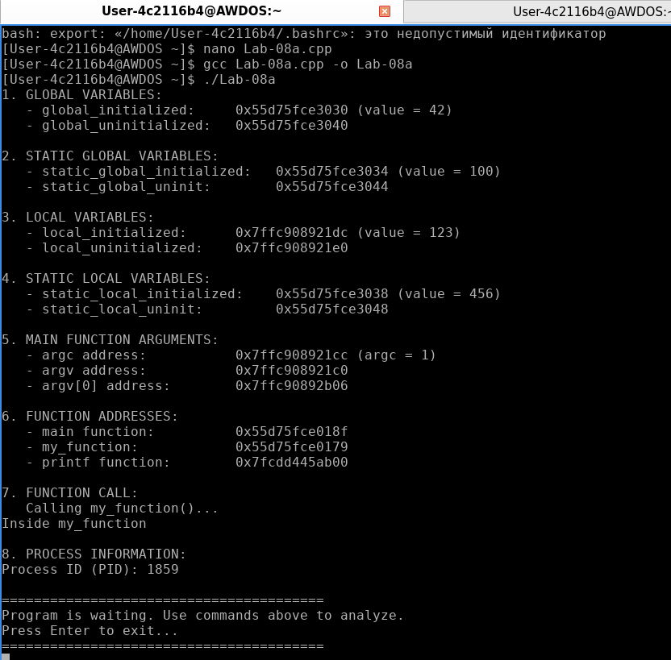
Рисунок 2.1 – результат выполнения программы
Затем с помощью полученного PID можно заполучить начальный адрес памяти с помощью команды вида pmap -X <PID> | awk '{ print $1, $2, $6, $20 }'. Первая строка в таблице является стартовым адресом памяти. Вызов данной утилиты продемонстрирован на рисунке 2.2.
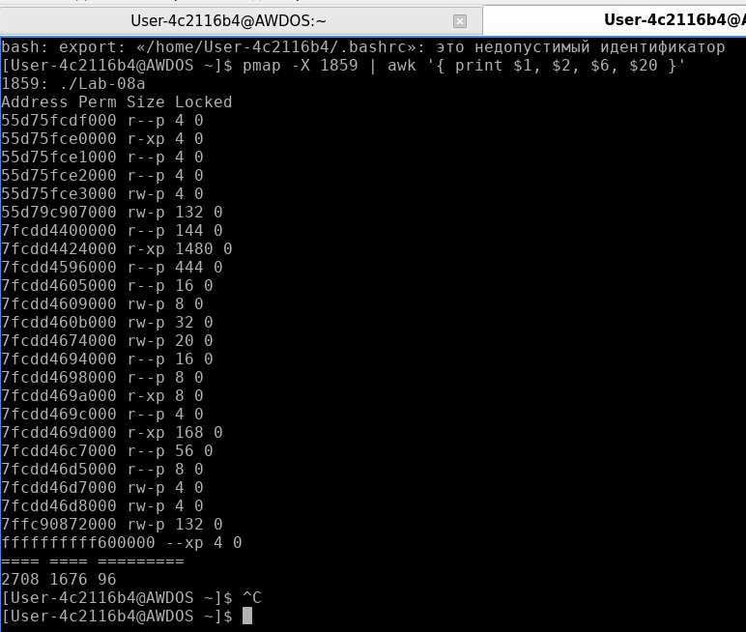
Рисунок 2.2 – использование утилиты pmap
После получения стартового адреса можно заполучить названия секций для переменных, которые использовались в коде программы Lab-08a. Для этого можно применить команду вида objdump --adjust-vma <адрес с прошлого шага> -x ./<image-file>. Выполнение данной команды продемонстрировано на рисунке 2.3.
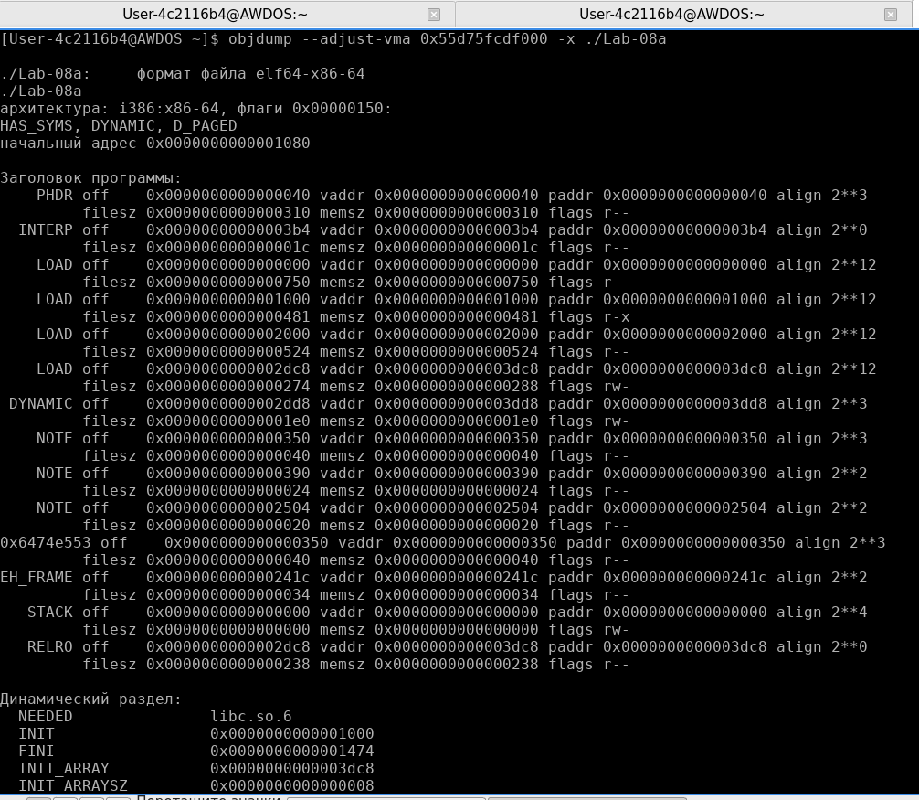
Рисунок 2.3 – использование утилиты objdump
С помощью информации, которая была получена с помощью утилиты objdump, можно заполнить таблицу соответствий переменной, адреса и секции. Эти соответствия перечислены в таблице 2.1.
Таблица 2.1 – Таблица соответствий
Вид переменной | Адрес | Название секции
global_initialized | 0x55d75fce3030 | .data
global_uninitialized | 0x55d75fce3040 | .bss
static_global_initialized | 0x55d75fce3034 | .data
static_global_uninitialized | 0x55d75fce3044 | .bss
local_initialized | 0x7ffc908921dc | Stack
local_uninitialized | 0x7ffc908921e0 | Stack
static_local_initialized | 0x55d75fce3038 | .data
static_local_uninitialized | 0x55d75fce3048 | .bss
argc | 0x7ffc908921cc | Stack
argv | 0x7ffc908921c0 | Stack
argv[0] | 0x7ffc908922b06 | Heap
main function | 0x55d75fce018f | .text
my_function | 0x55d75fce0179 | .text
printf function | 0x7fcdd445ab00 | .text (libc)
Таким образом, программа Lab-08a для Linux является полным аналогом приложения Lab-08a из Windows.
  - Приложение Lab-08b
В задании Lab-08b необходимо разработать консольное приложение для Linux, которое поэтапно демонстрирует работу с виртуальной и физической памятью процесса. Приложение должно последовательно выполнить шесть четких действий.
Сначала требуется зарезервировать виртуальную память для 256 страниц, используя системный вызов mmap с защитой PROT_NONE. Размер страницы определяется вызовом sysconf(_SC_PAGESIZE). Адрес полученной области и идентификатор процесса (PID) необходимо вывести на консоль
Затем для второй половины этой области (128 страниц) нужно выделить физическую память, изменив атрибуты защиты на PROT_READ | PROT_WRITE с помощью вызова mprotect.
После этого следует заполнить выделенную область памяти последовательностью целых чисел, начиная с нуля. Далее нужно изменить защиту этой же области на режим «только для чтения» (PROT_READ), снова используя mprotect.
Следующий шаг – освободить вторую половину памяти (128 страниц с данными) с помощью munmap. В завершение требуется освободить оставшуюся зарезервированную виртуальную память (первую половину, 128 страниц) тем же вызовом munmap.
После выполнения каждого из шести этапов программа должна ставить паузу и ожидать ввода пользователя с консоли. Во время этих пауз необходимо исследовать состояние памяти процесса, используя утилиту pmap. Рекомендуется выполнять команду watch pmap -X <PID> в отдельном терминале, чтобы в реальном времени наблюдать изменения в карте памяти, размере резидентного набора (RSS) и атрибутах защиты на каждом этапе работы программы.
Полный код программы предоставлен в приложении Д.
Задание выполняется в несколько этапов.
Полное выполнение программы продемонстрировано на рисунке 2.4
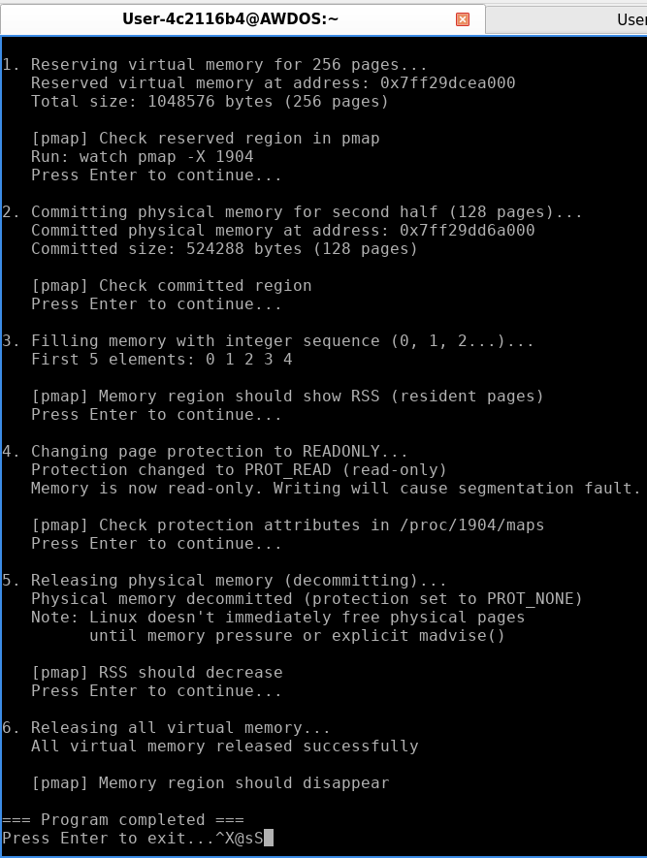
Рисунок 2.4 – выполнение программы Lab-08b
Первый этап программы подразумевает под собой выделение памяти под 256 страниц. Выполнение первого этапа продемонстрировано на рисунке 2.5.

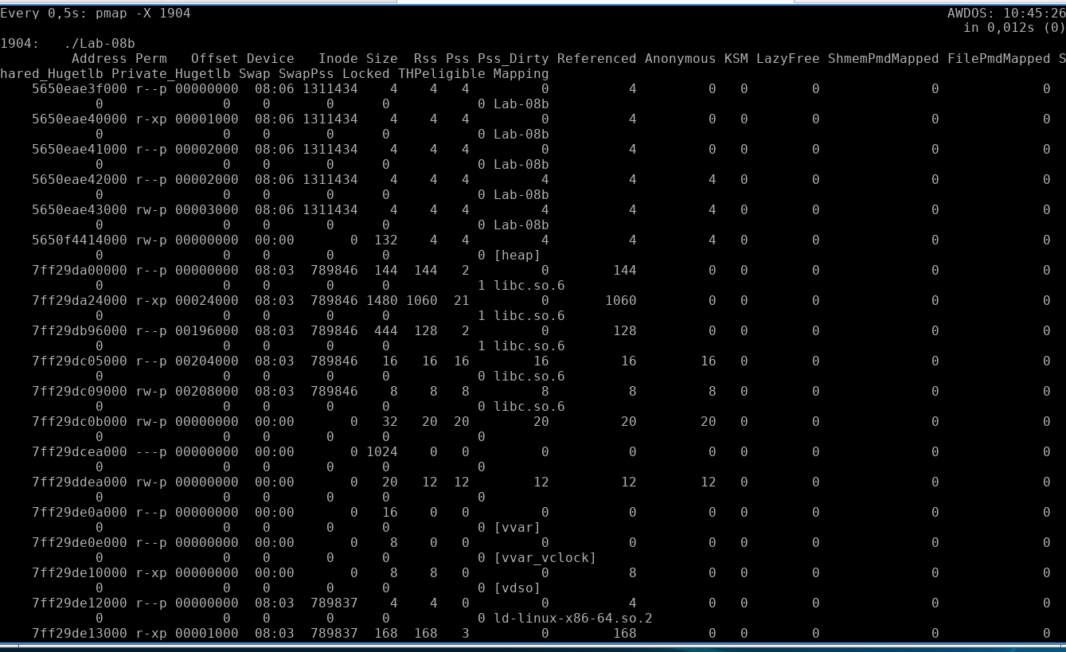
Рисунок 2.5 – выполнение первого этапа
На втором этапе происходит выделение физической памяти для второй половины памяти. Выполнение второго этапа программы продемонстрировано на рисунке 2.6.
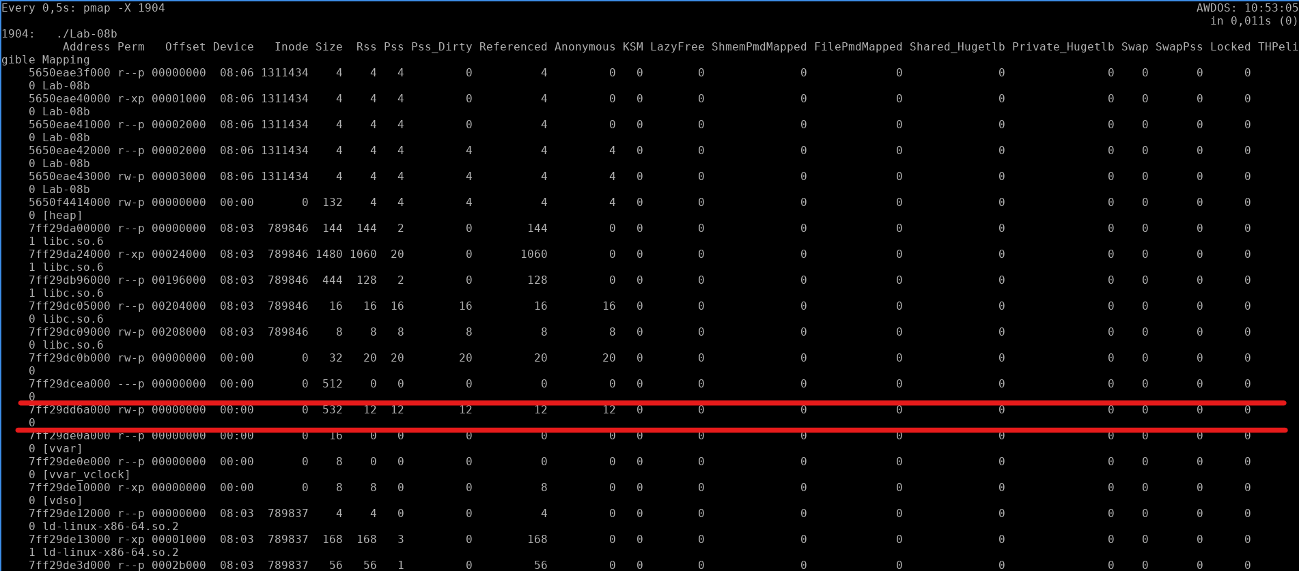
Рисунок 2.6 – выполнение второго этапа
На третьем этапе выполнения программы происходит заполнение памяти последовательностью чисел. При этом RSS должен увеличиться. Выполнение третьего этапа продемонстрировано на рисунке 2.7.
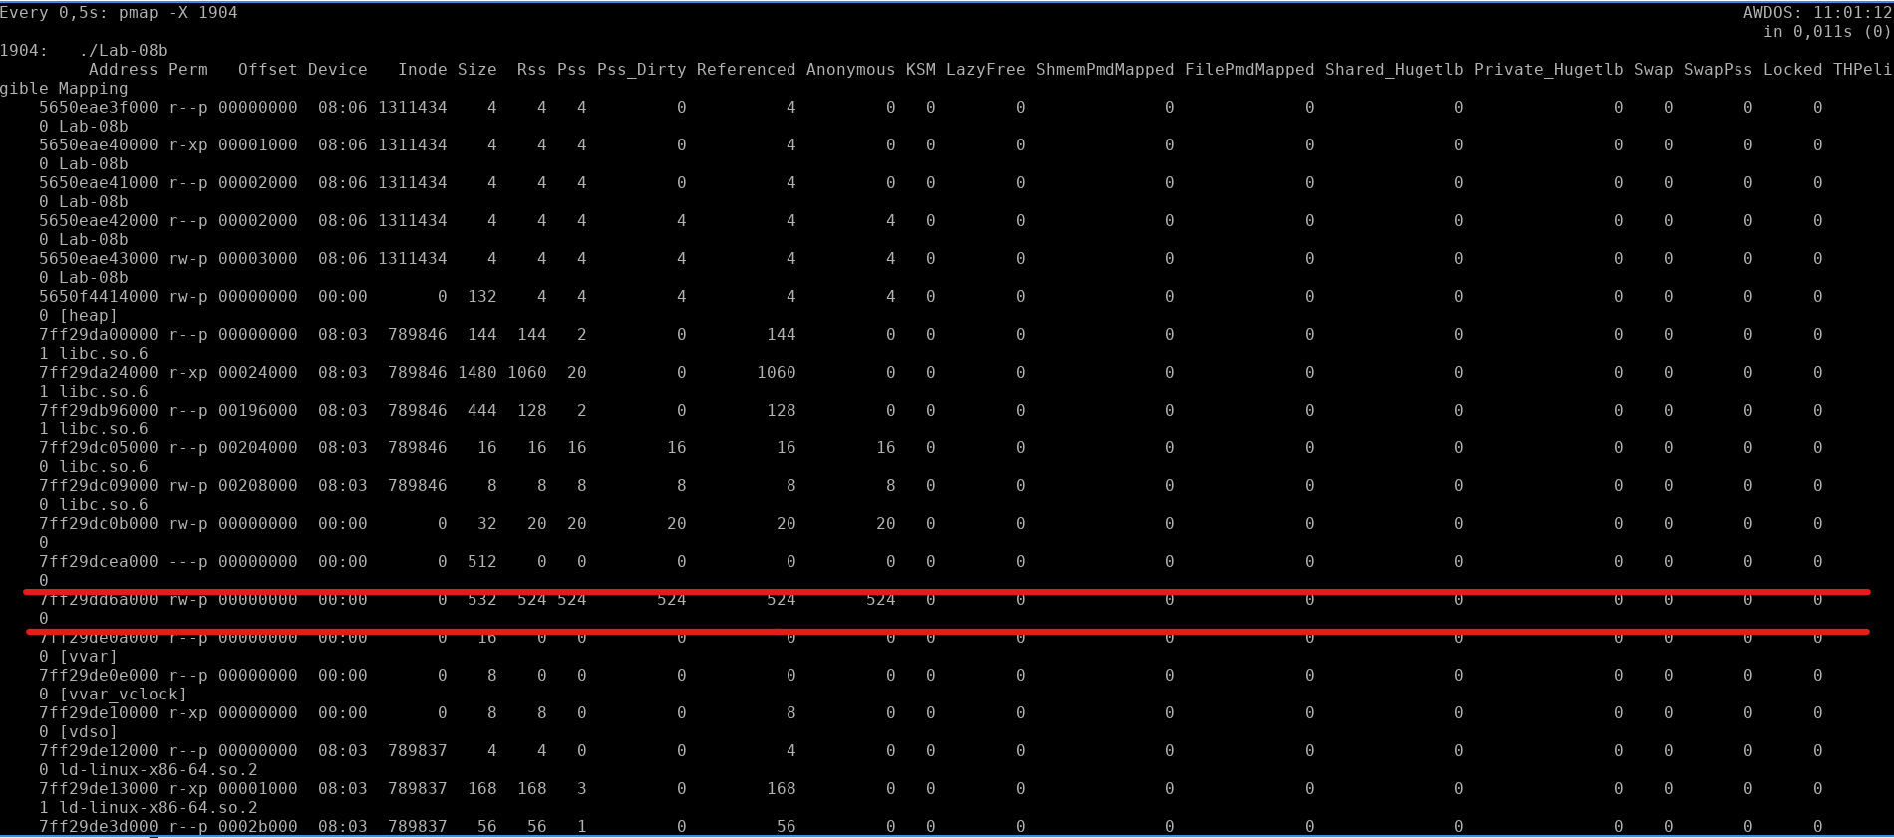
Рисунок 2.7 – выполнение третьего этапа
На четвертом этапе происходит изменение защиты на read-only. Это можно увидеть в колонке Perm, при этом занчение поменяется с rw-p на r--p, при этом RSS останется прежним. Выполнение четвертого этапа продемонстрировано на рисунке 2.8.
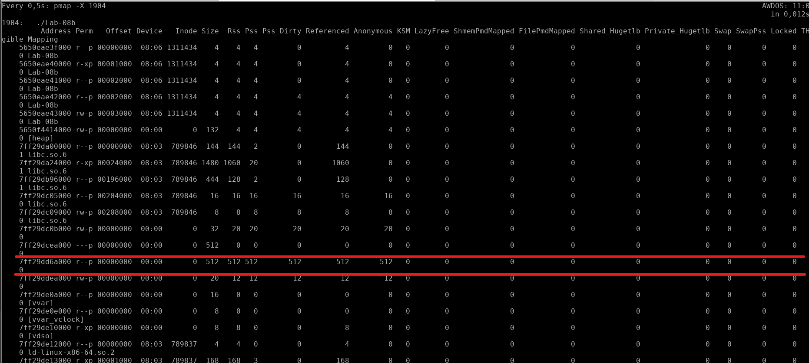
Рисунок 2.8 – выполнение четвертого этапа
На пятом этапе выполнения происходит освобождение 128 виртуальных страниц. При выполнении этого этапа права второй половины вернутся к –p. Выполнение пятого этапа продемонстрировано на рисунке 2.9.
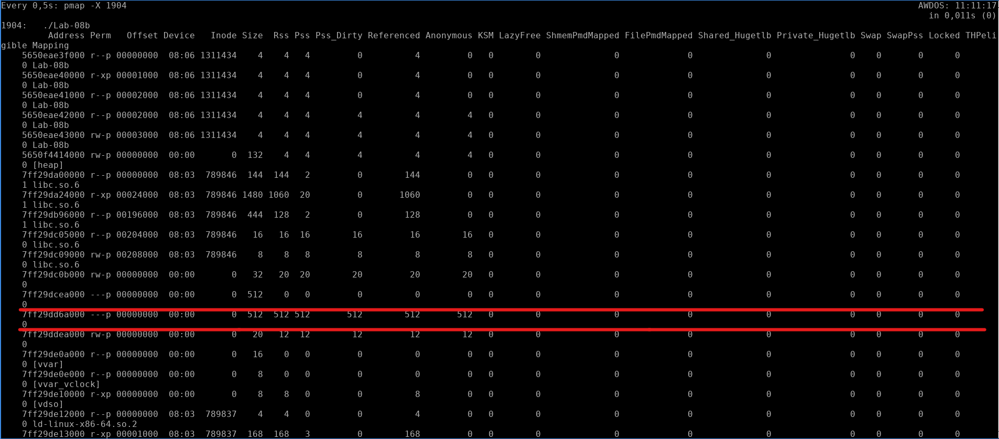
Рисунок 2.9 – выполнение пятого этапа
На шестом этапе выполнения происходит освобождение оставшихся страниц виртуальной памяти. При этом область 0x7ff29dcea000 исчезнет из pmap. Выполнение шестого этапа продемонстрировано на рисунке 2.10.
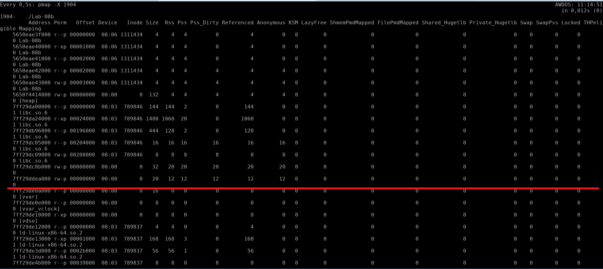
Рисунок 2.10 – выполнение шестого этапа
Таким образом, после выполнения программы Lab-08b по управлению виртуальной памятью в Linux можно сделать следующие выводы. На первом этапе было успешно зарезервировано 256 страниц виртуальной памяти с адресом 0x7ff29dcea000 и размером 1 МБ, что подтвердилось в pmap нулевым RSS, так как физическая память ещё не выделялась. Затем для второй половины области были выделены физические страницы с правами чтения и записи, что привело к увеличению RSS до 524 КБ. После заполнения памяти последовательностью целых чисел резидентный набор достиг полного размера в 512 КБ, а также появились dirty-страницы, что свидетельствует о фактической записи данных. Смена защиты на режим только для чтения подтвердилась изменением атрибутов в карте памяти процесса с rw-p на r--p. На этапе декоммита физическая память была освобождена через установку PROT_NONE, что отразилось уменьшением RSS. В заключение вся виртуальная область была успешно освобождена вызовом munmap, после чего соответствующая запись исчезла из pmap.
  - Приложение Lab-08c
В задании Lab-08c необходимо разработать консольное приложение для Linux, которое демонстрирует управление динамической памятью через работу с кучей (heap). Приложение должно последовательно выполнить четыре этапа.
Сначала требуется в цикле выделить 10 блоков динамической памяти, каждый размером 512 КиБ. Выделение должно производиться стандартными средствами, например, с помощью функции malloc. После каждого выделения программа должна выводить на консоль адрес полученного блока.
Затем нужно заполнить каждый из выделенных блоков данными. Каждый блок размером 512 КиБ следует трактовать как массив 32-битных целых чисел. Соответственно, длина массива для одного блока составит (512 * 1024) / sizeof(int) элементов. Массив в каждом блоке необходимо заполнить последовательными целыми числами, начиная с произвольного значения.
Далее, в третьем этапе, требуется в цикле освободить всю память, выделенную под все 10 блоков, используя функцию free. Наконец, на четвертом этапе, если приложение использует собственную кучу (например, созданную через malloc или new), её нужно корректно уничтожить или завершить работу с памятью. В стандартном сценарии этот этап может означать завершение работы менеджера памяти процесса.
Критически важным требованием является организация паузы после выполнения каждого из четырёх этапов. Программа должна ожидать ввода пользователя с консоли, прежде чем перейти к следующему действию. Во время этих пауз необходимо анализировать состояние памяти процесса с помощью системной утилиты pmap. Рекомендуется в отдельном окне терминала запустить команду watch pmap -X <PID>, где <PID> — идентификатор процесса, который программа должна вывести в самом начале своей работы. Это позволит в реальном времени наблюдать, как изменяется размер кучи, общий объем резидентной памяти (RSS) и состояние выделенных областей на каждом этапе: рост кучи при выделении блоков, изменение состояния страниц при записи данных и возврат памяти в систему при освобождении.
Полный код программы Lab-08c предоставлен в приложении Е.
Выполнение программы подразумевает под собой выполнение в несколько этапов. На первом этапе выполнения происходит выделение 10 блоков памяти на 512 килобайт каждый. Выполнение программы на первом этапе показано на рисунках 2.11 и 2.12.
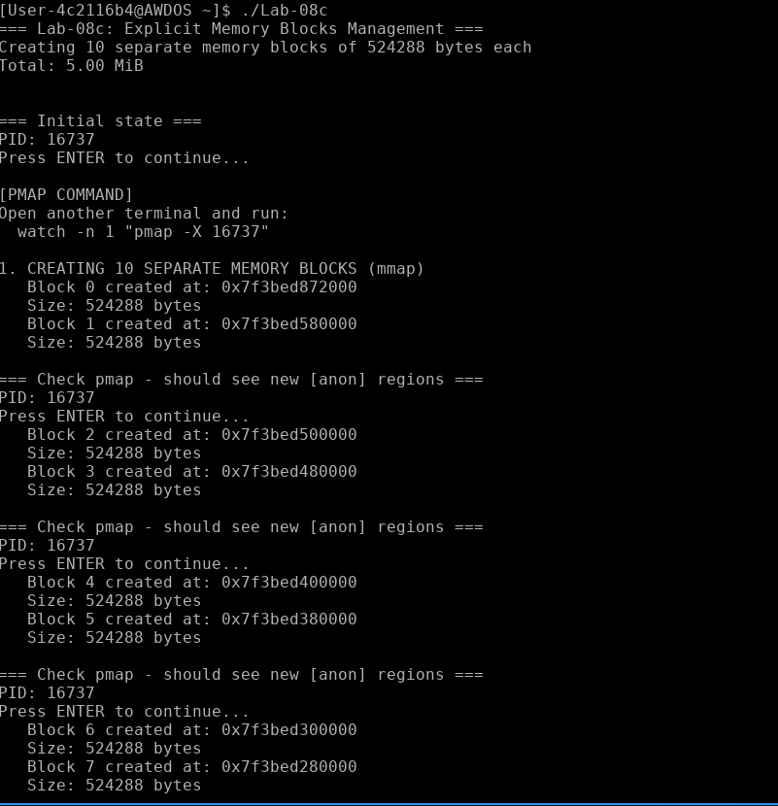
Рисунок 2.11 – выполнение первого этапа выполнения
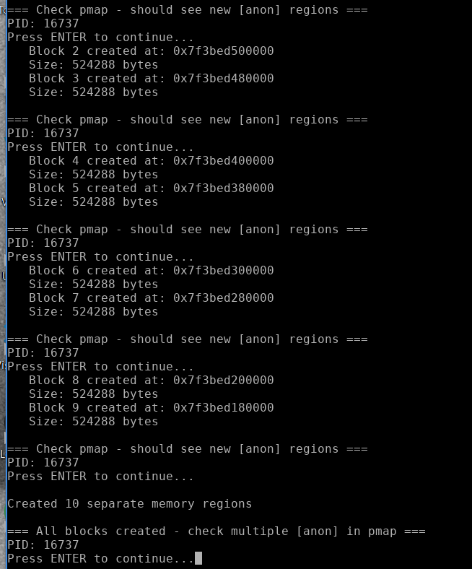
Рисунок 2.12 – продолжение вывода первого этапа программы
При этом в утилите pmap можно наблюдать картину, которая изображена на рисунке 2.12.
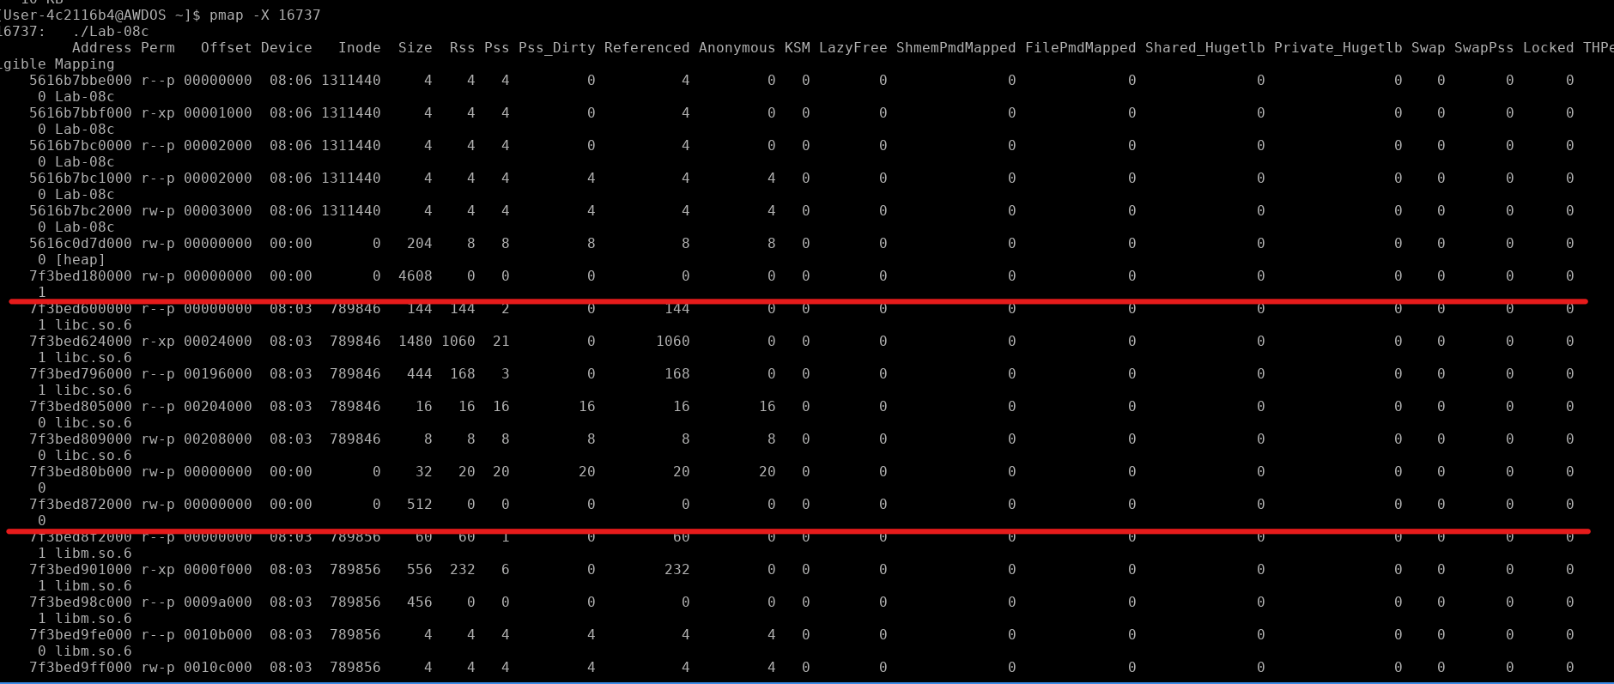
Рисунок 2.12 – выделенные блоки памяти в куче
На втором этапе выполнения происходит заполнение блоков целыми числами.
Вывод работы программы продемонстрирован на рисунке 2.13.
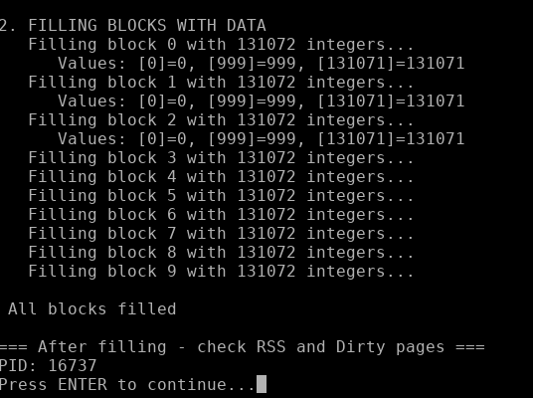
Рисунок 2.13 – выполнение программы на втором этапе
В утилите pmap RSS (Resident Set Size) увеличится, а также появятся Dirty pages (память изменена). Вывод консоли данной утилиты показан на рисунке 2.14.
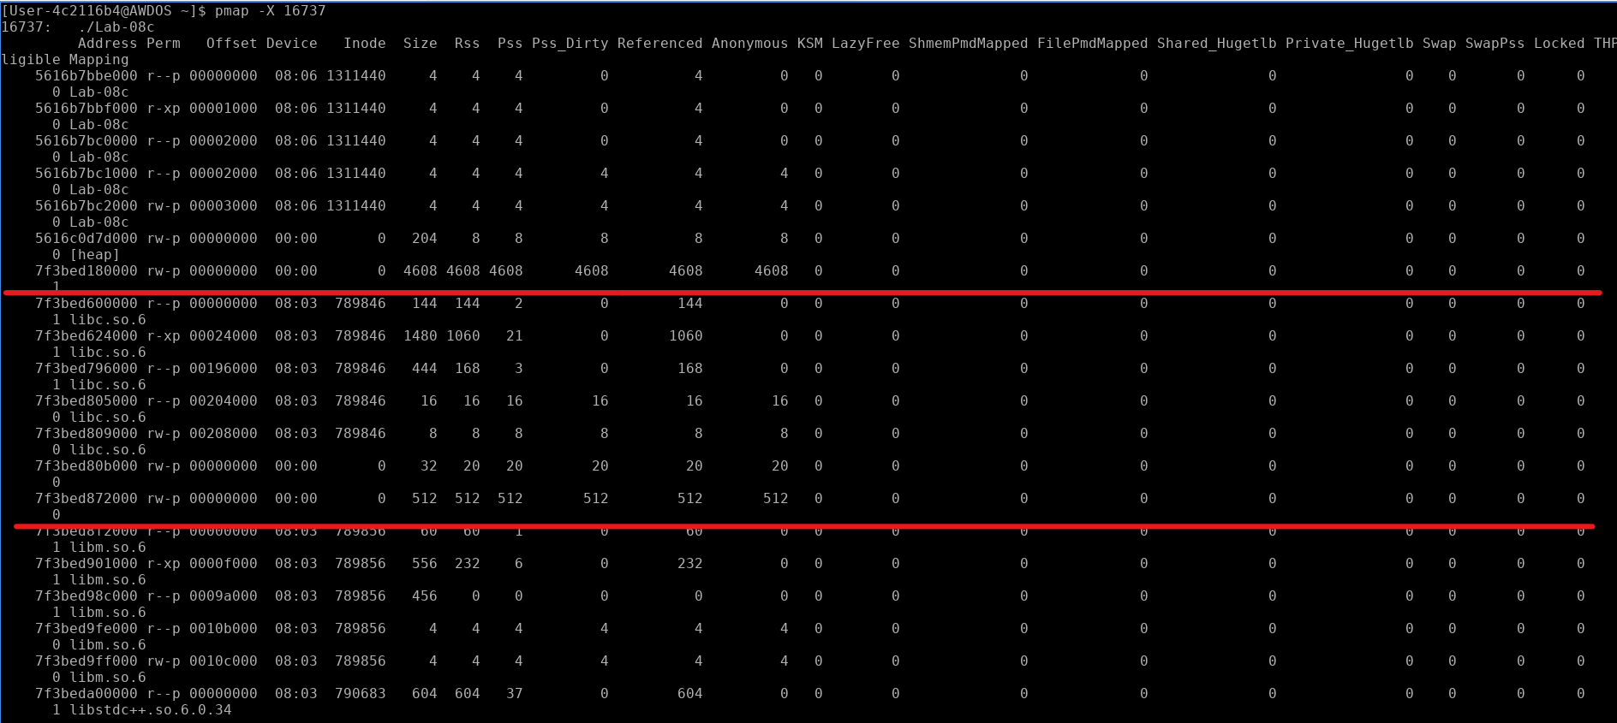
Рисунок 2.14 – вывод в утилите pmap
На третьем этапе выполнения происходит освобождение памяти всех блоков. В цикле 10 раз вызывается free() для каждого блока. Программа делает паузы после освобождения 3, 6 и всех 10 блоков. Выполнение программы показано на рисунке 2.15.
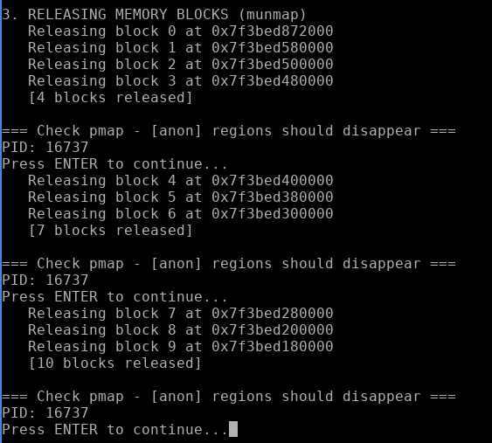
Рисунок 2.15 – выполнение третьего этапа программы
При просмотре в утилите pmap также наблюдались изменения. Стоит отметить, что в Linux память может не возвращаться системе сразу и heap область может сохранить размер. Вывод информации в утилите pmap показан на рисунке 2.16.
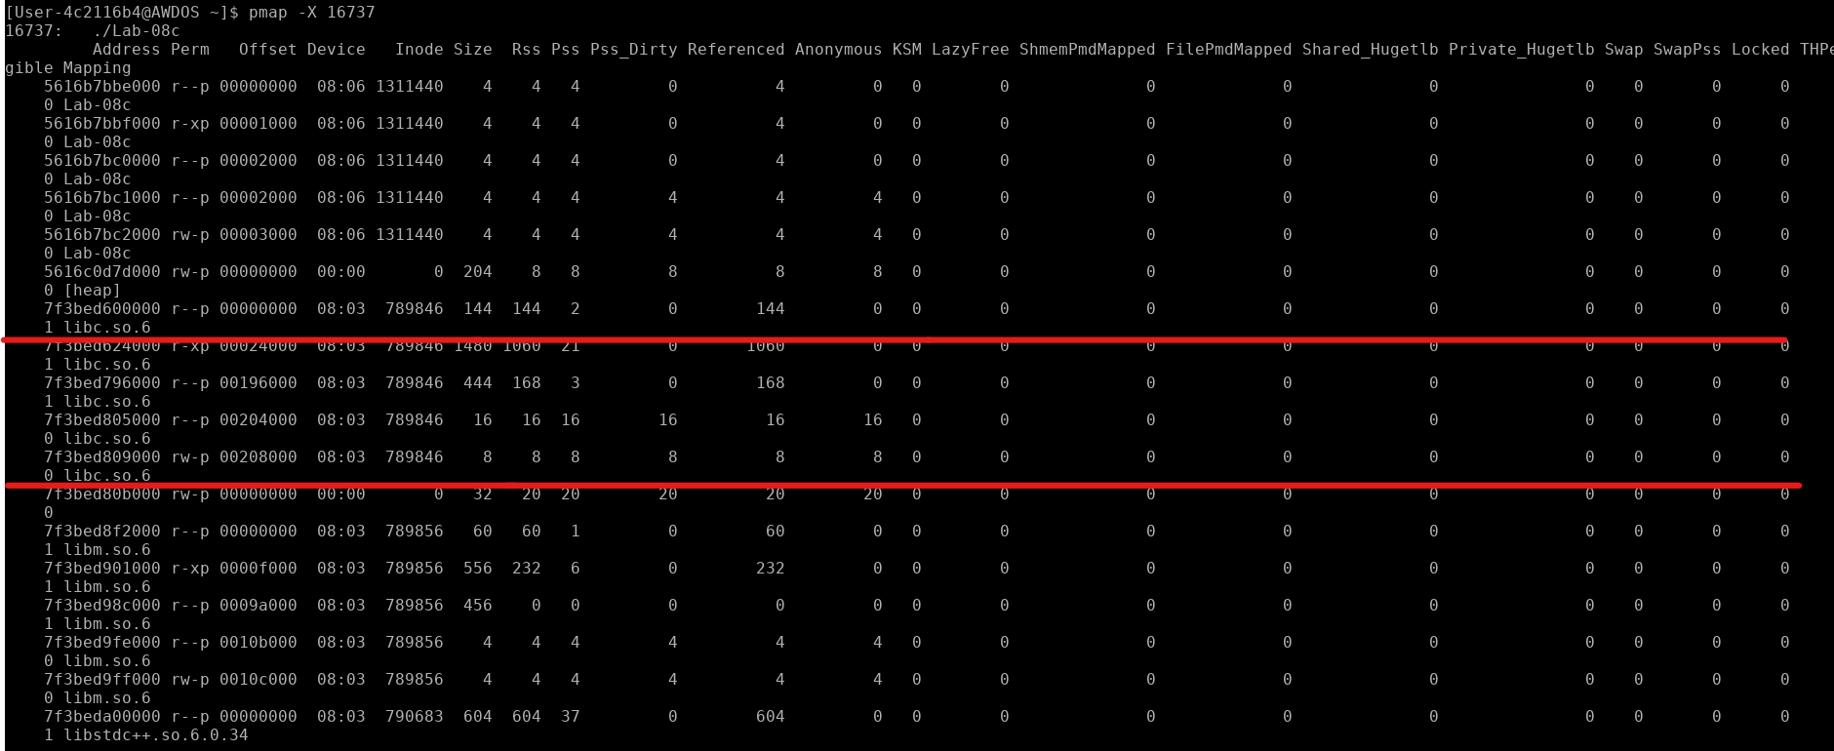
Рисунок 2.16 – освобождение блоков памяти
На четвертом этапе происходит уничтожение кучи и завершение программы. Это показано на рисунке 2.17.
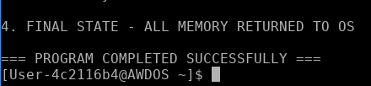
Рисунок 2.17 – завершение программы
Таким образом, при выделении 10 блоков памяти по 512 килобайт каждый через механизм mmap создаются отдельные анонимные отображения, что подтверждается появлением в выводе pmap нескольких независимых областей с соответствующими размерами. Заполнение блоков последовательностью целых чисел приводит к увеличению резидентного набора страниц и появлению модифицированных страниц, что отражается в статистике памяти. Последующее освобождение блоков через munmap обеспечивает немедленный возврат памяти операционной системе, что видно по исчезновению соответствующих областей из карты памяти процесса.

Заключение
В ходе выполнения лабораторной работы были разработаны три консольных приложения для изучения организации памяти в операционных системах Windows и Linux. Работа продемонстрировала фундаментальные различия в управлении памятью между этими платформами, а также показала общие принципы работы с виртуальной памятью.
Приложение Lab-08a позволило исследовать размещение различных типов переменных в секциях памяти. Было установлено, что глобальные и статические переменные размещаются в секциях .data (инициализированные) и .bss (неинициализированные), локальные переменные и аргументы функций находятся в стеке, а код функций располагается в секции .text. Эти принципы оказались общими для обеих операционных систем, хотя конкретные адреса и инструменты анализа различаются.
В приложении Lab-08b был изучен механизм управления виртуальной памятью на уровне страниц. В Windows использовались функции VirtualAlloc, VirtualProtect и VirtualFree, в Linux – mmap, mprotect и munmap. Наблюдения показали, что в обеих системах реализовано ленивое выделение физической памяти: страницы становятся резидентными только при фактическом обращении к ним. Изменение атрибутов защиты работает аналогично в обеих системах, обеспечивая контроль доступа к памяти.
Приложение Lab-08c продемонстрировало различия в работе с динамической памятью. В Windows была использована пользовательская куча с функциями HeapCreate, HeapAlloc и HeapFree, позволяющая точно контролировать выделение памяти. В Linux выделение больших блоков через malloc по умолчанию использует mmap, создавая отдельные анонимные отображения, что обеспечивает немедленный возврат памяти системе при освобождении.
Основное различие между системами проявилось в инструментах анализа: Windows использует VMMap и RAMMap, тогда как в Linux применяются pmap, /proc filesystem и objdump. Несмотря на различные API и инструменты, обе системы следуют общим принципам управления памятью: разделение на секции, виртуализация адресного пространства, ленивое выделение физических страниц и защита памяти.

Приложение А
#include <windows.h>
#include <cstdio>

// Глобальные инициализированная и неинициализированная переменные
int global_initialized = 42;
int global_uninitialized;

// Глобальные статические инициализированная и неинициализированная переменные
static int static_global_initialized = 100;
static int static_global_uninitialized;

// Функция
void my_function() {
printf("Inside my_function\n");
}

int main(int argc, char* argv[]) {
// Локальные инициализированная и неинициализированная переменные
int local_initialized = 123;
int local_uninitialized;

// Локальные статические инициализированная и неинициализированная переменные
static int static_local_initialized = 456;
static int static_local_uninitialized;

// Адреса глобальных переменных
printf("1. GLOBAL VARIABLES:\n");
printf(" - global_initialized: %p (value = %d)\n",
(void*)&global_initialized, global_initialized);
printf(" - global_uninitialized: %p\n",
(void*)&global_uninitialized);

// Адреса статических глобальных переменных
printf("\n2. STATIC GLOBAL VARIABLES:\n");
printf(" - static_global_initialized: %p (value = %d)\n",
(void*)&static_global_initialized, static_global_initialized);
printf(" - static_global_uninitialized: %p\n",
(void*)&static_global_uninitialized);

// Адреса локальных переменных
printf("\n3. LOCAL VARIABLES:\n");
printf(" - local_initialized: %p (value = %d)\n",
(void*)&local_initialized, local_initialized);
printf(" - local_uninitialized: %p\n",
(void*)&local_uninitialized);

// Адреса статических локальных переменных
printf("\n4. STATIC LOCAL VARIABLES:\n");
printf(" - static_local_initialized: %p (value = %d)\n",
(void*)&static_local_initialized, static_local_initialized);
printf(" - static_local_uninitialized: %p\n",
(void*)&static_local_uninitialized);

// Адреса аргументов main
printf("\n5. MAIN FUNCTION ARGUMENTS:\n");
printf(" - argc address: %p (argc = %d)\n",
(void*)&argc, argc);
printf(" - argv address: %p\n",
(void*)&argv);
if (argc > 0) {
printf(" - argv[0] address: %p\n",
(void*)argv[0]);
}

// Адреса функций
printf("\n6. FUNCTION ADDRESSES:\n");
printf(" - main function: %p\n",
(void*)main);
printf(" - my_function: %p\n",
(void*)my_function);
printf(" - printf function: %p\n",
(void*)printf);

printf("\n7. FUNCTION CALL:\n");
printf(" Calling my_function()...\n");
my_function();

printf("\n8. CURRENT PROCESSID:\n");
DWORD pid = GetCurrentProcessId();
printf("Process ID (PID): %lu\n", pid);

printf("Press Enter to exit the program...");
getchar();

return 0;
}
Листинг А – код приложения Lab-08a

Приложение Б
#include <cstdio>
#include <windows.h>

int main() {
SYSTEM_INFO sysInfo;
GetSystemInfo(&sysInfo);
DWORD pageSize = sysInfo.dwPageSize;

printf("\nCURRENT PROCESSID:\n");
DWORD pid = GetCurrentProcessId();
printf("Process ID (PID): %lu\n", pid);

printf("=== Lab-08b: Virtual Memory Management ===\n");
printf("Page size: %lu bytes\n\n", pageSize);

printf("1. Reserving virtual memory for 256 pages...\n");
SIZE_T totalSize = 256 * pageSize;
LPVOID baseAddress = VirtualAlloc(NULL, totalSize, MEM_RESERVE, PAGE_NOACCESS);

if (baseAddress == NULL) {
printf("Error: Failed to reserve virtual memory. Error code: %lu\n", GetLastError());
return 1;
}

printf(" Reserved virtual memory at address: %p\n", baseAddress);
printf(" Total size: %llu bytes (%lu pages)\n", (unsigned long long)totalSize, 256ul);
printf("\n [VMMap] Check reserved region in VMMap\n");
printf(" [RAMMap] Check Physical Pages (should be empty)\n");
printf(" Press Enter to continue...");
getchar();

printf("\n2. Committing physical memory for second half (128 pages)...\n");
LPVOID secondHalfAddr = (LPBYTE)baseAddress + (128 * pageSize);
SIZE_T commitSize = 128 * pageSize;

LPVOID committedAddr = VirtualAlloc(secondHalfAddr, commitSize, MEM_COMMIT, PAGE_READWRITE);

if (committedAddr == NULL) {
printf("Error: Failed to commit memory. Error code: %lu\n", GetLastError());
VirtualFree(baseAddress, 0, MEM_RELEASE);
return 1;
}

printf(" Committed physical memory at address: %p\n", committedAddr);
printf(" Committed size: %llu bytes (%lu pages)\n", (unsigned long long)commitSize, 128ul);
printf("\n [VMMap] Check committed region\n");
printf(" [RAMMap] Check Physical Pages (should show 128 pages)\n");
printf(" Press Enter to continue...");
getchar();

printf("\n3. Filling memory with integer sequence (0, 1, 2...)...\n");
int* memoryArray = (int*)committedAddr;
SIZE_T elementsCount = commitSize / sizeof(int);

for (SIZE_T i = 0; i < elementsCount; i++) {
memoryArray[i] = (int)i;
}

printf(" First 5 elements: ");
for (int i = 0; i < 5 && i < (int)elementsCount; i++) {
printf("%d ", memoryArray[i]);
}
printf("\n");

printf("\n [VMMap] Memory region should show Private Data\n");
printf(" [RAMMap] Physical Pages still allocated\n");
printf(" Press Enter to continue...");
getchar();

printf("\n4. Changing page protection to READONLY...\n");
DWORD oldProtect;
BOOL protectResult = VirtualProtect(committedAddr, commitSize, PAGE_READONLY, &oldProtect);

if (!protectResult) {
printf("Error: Failed to change protection. Error code: %lu\n", GetLastError());
} else {
printf(" Protection changed from 0x%lX to PAGE_READONLY\n", oldProtect);
printf(" Memory is now read-only. Writing will cause access violation.\n");
printf(" (We skip actual write test to avoid crash with GCC)\n");
}

printf("\n [VMMap] Check protection attributes\n");
printf(" Press Enter to continue...");
getchar();

printf("\n5. Releasing physical memory (decommitting)...\n");
BOOL decommitResult = VirtualFree(committedAddr, commitSize, MEM_DECOMMIT);

if (!decommitResult) {
printf("Error: Failed to decommit memory. Error code: %lu\n", GetLastError());
} else {
printf(" Physical memory decommitted successfully\n");
}

printf("\n [VMMap] Region should show as reserved only\n");
printf(" [RAMMap] Physical Pages should be released\n");
printf(" Press Enter to continue...");
getchar();

printf("\n6. Releasing all virtual memory...\n");
BOOL releaseResult = VirtualFree(baseAddress, 0, MEM_RELEASE);

if (!releaseResult) {
printf("Error: Failed to release virtual memory. Error code: %lu\n", GetLastError());
} else {
printf(" All virtual memory released successfully\n");
}

printf("\n [VMMap] Memory region should disappear\n");
printf(" [RAMMap] No remaining allocations\n");
printf("\n=== Program completed ===\n");
printf("Press Enter to exit...");
getchar();

return 0;
}
Листинг Б –код приложения Lab-08b

Приложение В
#include <cstdio>
#include <windows.h>

void HeapInfo(HANDLE heap) {
printf("=== HEAP INFORMATION ===\n");

// Получаем базовую информацию о куче
PROCESS_HEAP_ENTRY entry;
entry.lpData = NULL;

DWORD totalSize = 0;
DWORD committedSize = 0;
DWORD uncommittedSize = 0;
DWORD regionCount = 0;
DWORD busyBlocks = 0;
DWORD freeBlocks = 0;
DWORD uncommittedRanges = 0;

printf("Region Details:\n");
printf("%-20s %-12s %-15s\n", "Address", "Size", "Type");
printf("-------------------- ------------ ---------------\n");

while (HeapWalk(heap, &entry)) {
regionCount++;

printf("%-20p %-12lu ", entry.lpData, entry.cbData);

if (entry.wFlags & PROCESS_HEAP_REGION) {
printf("%-15s", "REGION");
printf(" (First: %p, Last: %p, Committed: %lu, Uncommitted: %lu)",
entry.Region.lpFirstBlock,
entry.Region.lpLastBlock,
entry.Region.dwCommittedSize,
entry.Region.dwUnCommittedSize);

committedSize += entry.Region.dwCommittedSize;
uncommittedSize += entry.Region.dwUnCommittedSize;
}
else if (entry.wFlags & PROCESS_HEAP_UNCOMMITTED_RANGE) {
printf("%-15s", "UNCOMMITTED");
uncommittedSize += entry.cbData;
uncommittedRanges++;
}
else if (entry.wFlags & PROCESS_HEAP_ENTRY_BUSY) {
printf("%-15s", "BUSY BLOCK");
committedSize += entry.cbData;
busyBlocks++;
}
else if (entry.wFlags == 0) {
printf("%-15s", "FREE BLOCK");
committedSize += entry.cbData;
freeBlocks++;
}
else {
printf("%-15s", "OTHER");
}

totalSize += entry.cbData;
printf("\n");
}

printf("\nSummary:\n");
printf("Total Heap Size: %lu bytes (%.2f MB)\n",
totalSize, totalSize / (1024.0 * 1024.0));
printf("Committed Size: %lu bytes (%.2f MB)\n",
committedSize, committedSize / (1024.0 * 1024.0));
printf("Uncommitted Size: %lu bytes (%.2f MB)\n",
uncommittedSize, uncommittedSize / (1024.0 * 1024.0));
printf("Number of Regions: %lu\n", regionCount);
printf("Busy Blocks: %lu\n", busyBlocks);
printf("Free Blocks: %lu\n", freeBlocks);
printf("Uncommitted Ranges: %lu\n", uncommittedRanges);

// Альтернативный способ получения информации о куче
ULONG heapInformation = 0;
if (HeapQueryInformation(heap, HeapCompatibilityInformation,
&heapInformation, sizeof(heapInformation), NULL)) {
printf("Heap Compatibility: ");
switch (heapInformation) {
case 0: printf("Standard heap\n"); break;
case 1: printf("LFH (Low Fragmentation Heap) enabled\n"); break;
case 2: printf("Heap with lookaside lists\n"); break;
default: printf("Unknown (%lu)\n", heapInformation); break;
}
}

printf("==================================\n\n");
}

int main() {
printf("=== Lab-08c: Custom Heap Management ===\n\n");

printf("1. Creating custom heap...\n");

HANDLE customHeap = HeapCreate(
HEAP_NO_SERIALIZE, // Флаги (нет сериализации для простоты)
1 * 1024 * 1024, // Начальный размер: 1 МБ
8 * 1024 * 1024 // Максимальный размер: 8 МБ
);

if (customHeap == NULL) {
printf("Error: Failed to create heap. Error code: %lu\n", GetLastError());
return 1;
}

printf(" Heap created successfully!\n");
printf(" Heap handle: %p\n", customHeap);

HeapInfo(customHeap);
system("pause");
system("cls");

printf("2. Allocating 10 memory blocks (512 KB each)...\n\n");

const int BLOCK_COUNT = 10;
const SIZE_T BLOCK_SIZE = 512 * 1024; // 512 КБ
void* blocks[BLOCK_COUNT];

for (int i = 0; i < BLOCK_COUNT; i++) {
printf("Allocating block %d...\n", i + 1);

blocks[i] = HeapAlloc(
customHeap,
HEAP_ZERO_MEMORY, // Обнуляем память
BLOCK_SIZE
);

if (blocks[i] == NULL) {
printf("Error: Failed to allocate block %d. Error code: %lu\n",
i + 1, GetLastError());

// Освобождаем уже выделенные блоки
for (int j = 0; j < i; j++) {
HeapFree(customHeap, 0, blocks[j]);
}
HeapDestroy(customHeap);
return 1;
}

printf(" Block %d allocated at address: %p\n", i + 1, blocks[i]);

// Выводим информацию о куче после каждого выделения
HeapInfo(customHeap);
system("pause");
system("cls");
}

printf("All 10 blocks allocated successfully!\n");

printf("\n3. Filling blocks with integer arrays...\n");

for (int i = 0; i < BLOCK_COUNT; i++) {
int* array = (int*)blocks[i];
SIZE_T elementsCount = BLOCK_SIZE / sizeof(int);

printf("Filling block %d with %lu integers...\n",
i + 1, elementsCount);

// Заполняем массив значениями от 0 до elementsCount-1
for (SIZE_T j = 0; j < elementsCount; j++) {
array[j] = (int)j;
}

// Проверяем заполнение (первые 3 элемента)
printf(" Sample values: [0]=%d, [1]=%d, [2]=%d\n",
array[0], array[1], array[2]);
}

printf("\nAll blocks filled with data.\n");
system("pause");
system("cls");

printf("4. Freeing allocated blocks...\n\n");

for (int i = 0; i < BLOCK_COUNT; i++) {
printf("Freeing block %d...\n", i + 1);

if (!HeapFree(customHeap, 0, blocks[i])) {
printf("Error: Failed to free block %d. Error code: %lu\n",
i + 1, GetLastError());
} else {
printf(" Block %d freed successfully\n", i + 1);
}

// Выводим информацию о куче после каждого освобождения
HeapInfo(customHeap);
system("pause");
system("cls");
}

printf("All blocks freed!\n");

printf("5. Destroying heap...\n");

if (!HeapDestroy(customHeap)) {
printf("Error: Failed to destroy heap. Error code: %lu\n", GetLastError());
return 1;
}

printf("Heap destroyed successfully!\n");
printf("\n=== Program completed ===\n");
system("pause");

return 0;
}
Листинг В – код приложения Lab-08c

Приложение Г
#include <stdio.h>
#include <unistd.h>

// Глобальные инициализированная и неинициализированная переменные
int global_initialized = 42;
int global_uninitialized;

// Глобальные статические инициализированная и неинициализированная переменные
static int static_global_initialized = 100;
static int static_global_uninit;

// Функция
void my_function() {
printf("Inside my_function\n");
}

int main(int argc, char* argv[]) {
// Локальные инициализированная и неинициализированная переменные
int local_initialized = 123;
int local_uninitialized;

// Локальные статические инициализированная и неинициализированная переменные
static int static_local_initialized = 456;
static int static_local_uninit;

// 1. Адреса глобальных переменных
printf("1. GLOBAL VARIABLES:\n");
printf(" - global_initialized: %p (value = %d)\n",
(void*)&global_initialized, global_initialized);
printf(" - global_uninitialized: %p\n",
(void*)&global_uninitialized);

// 2. Адреса статических глобальных переменных
printf("\n2. STATIC GLOBAL VARIABLES:\n");
printf(" - static_global_initialized: %p (value = %d)\n",
(void*)&static_global_initialized, static_global_initialized);
printf(" - static_global_uninit: %p\n",
(void*)&static_global_uninit);

// 3. Адреса локальных переменных
printf("\n3. LOCAL VARIABLES:\n");
printf(" - local_initialized: %p (value = %d)\n",
(void*)&local_initialized, local_initialized);
printf(" - local_uninitialized: %p\n",
(void*)&local_uninitialized);

// 4. Адреса статических локальных переменных
printf("\n4. STATIC LOCAL VARIABLES:\n");
printf(" - static_local_initialized: %p (value = %d)\n",
(void*)&static_local_initialized, static_local_initialized);
printf(" - static_local_uninit: %p\n",
(void*)&static_local_uninit);

// 5. Адреса аргументов main
printf("\n5. MAIN FUNCTION ARGUMENTS:\n");
printf(" - argc address: %p (argc = %d)\n",
(void*)&argc, argc);
printf(" - argv address: %p\n",
(void*)&argv);
if (argc > 0) {
printf(" - argv[0] address: %p\n",
(void*)argv[0]);
}

// 6. Адреса функций
printf("\n6. FUNCTION ADDRESSES:\n");
printf(" - main function: %p\n",
(void*)main);
printf(" - my_function: %p\n",
(void*)my_function);
printf(" - printf function: %p\n",

(void*)printf);
(void*)printf);

// 7. Вызов функции
printf("\n7. FUNCTION CALL:\n");
printf(" Calling my_function()...\n");
my_function();

// 8. PID для анализа
printf("\n8. PROCESS INFORMATION:\n");
pid_t pid = getpid();
printf("Process ID (PID): %d\n", pid);

printf("\n========================================\n");
printf("Program is waiting. Use commands above to analyze.\n");
printf("Press Enter to exit...\n");
printf("========================================\n");

getchar();

return 0;
}
Листинг Г – код приложения Lab-08a для Linux

Приложение Д
#include <stdio.h>
#include <stdlib.h>
#include <unistd.h>
#include <sys/mman.h>
#include <string.h>
#include <errno.h>

int main() {
long page_size = sysconf(_SC_PAGESIZE);

printf("\n=== Lab-08b: Virtual Memory Management for Linux ===\n");
printf("Page size: %ld bytes\n\n", page_size);

printf("1. Reserving virtual memory for 256 pages...\n");
size_t total_size = 256 * page_size;
void* base_address = mmap(NULL, total_size,
PROT_NONE,
MAP_PRIVATE | MAP_ANONYMOUS,
-1, 0);

if (base_address == MAP_FAILED) {
printf("Error: Failed to reserve virtual memory. Error: %s\n", strerror(errno));
return 1;
}

printf(" Reserved virtual memory at address: %p\n", base_address);
printf(" Total size: %zu bytes (%zu pages)\n", total_size, total_size / page_size);
printf("\n [pmap] Check reserved region in pmap\n");
printf(" Run: watch pmap -X %d\n", getpid());
printf(" Press Enter to continue...");
getchar();

printf("\n2. Committing physical memory for second half (128 pages)...\n");
void* second_half_addr = (char*)base_address + (128 * page_size);
size_t commit_size = 128 * page_size;

if (mprotect(second_half_addr, commit_size, PROT_READ | PROT_WRITE) == -1) {
printf("Error: Failed to commit memory. Error: %s\n", strerror(errno)); printf("Error: Failed to commit memory. Error: %s\n", strerror(errno));
munmap(base_address, total_size);
return 1;
}

printf(" Committed physical memory at address: %p\n", second_half_addr);
printf(" Committed size: %zu bytes (%zu pages)\n", commit_size, commit_size / page_size);
printf("\n [pmap] Check committed region\n");
printf(" Press Enter to continue...");
getchar();

printf("\n3. Filling memory with integer sequence (0, 1, 2...)...\n");
int* memory_array = (int*)second_half_addr;
size_t elements_count = commit_size / sizeof(int);

for (size_t i = 0; i < elements_count; i++) {
memory_array[i] = (int)i;
}

printf(" First 5 elements: ");
for (int i = 0; i < 5 && i < (int)elements_count; i++) {
printf("%d ", memory_array[i]);
}
printf("\n");

printf("\n [pmap] Memory region should show RSS (resident pages)\n");
printf(" Press Enter to continue...");
getchar();

printf("\n4. Changing page protection to READONLY...\n");
if (mprotect(second_half_addr, commit_size, PROT_READ) == -1) {
printf("Error: Failed to change protection. Error: %s\n", strerror(errno));
} else {
printf(" Protection changed to PROT_READ (read-only)\n");
printf(" Memory is now read-only. Writing will cause segmentation fault.\n");
// Test write (will cause segfault if uncommented)
// memory_array[0] = 999; // This would crash
}

printf("\n [pmap] Check protection attributes in /proc/%d/maps\n", getpid());
printf(" Press Enter to continue...");
getchar();

printf("\n5. Releasing physical memory (decommitting)...\n");
// In Linux, we use mprotect with PROT_NONE to "decommit"
if (mprotect(second_half_addr, commit_size, PROT_NONE) == -1) {
printf("Error: Failed to decommit memory. Error: %s\n", strerror(errno));
} else {
printf(" Physical memory decommitted (protection set to PROT_NONE)\n");
printf(" Note: Linux doesn't immediately free physical pages\n");
printf(" until memory pressure or explicit madvise()\n");
}

printf("\n [pmap] RSS should decrease\n");
printf(" Press Enter to continue...");
getchar();

printf("\n6. Releasing all virtual memory...\n");
if (munmap(base_address, total_size) == -1) {
printf("Error: Failed to release virtual memory. Error: %s\n", strerror(errno));
} else {
printf(" All virtual memory released successfully\n");
}

printf("\n [pmap] Memory region should disappear\n");
printf("\n=== Program completed ===\n");
printf("Press Enter to exit...");
getchar();
return 0;
}
Листинг Д –код приложения Lab-08b для Linux

Приложение Е
#include <stdio.h>
#include <stdlib.h>
#include <string.h>
#include <unistd.h>
#include <sys/mman.h>

#define BLOCKS 10
#define BLOCK_SIZE (512 * 1024) /* 512 KiB */

void wait_step(const char *msg)
{
printf("\n=== %s ===\n", msg);
printf("PID: %d\n", getpid());
printf("Press ENTER to continue...");
getchar();
}

void print_pmap_instruction()
{
printf("\n[PMAP COMMAND]\n");
printf("Open another terminal and run:\n");
printf(" watch -n 1 \"pmap -X %d\"\n", getpid());
}

int main()
{
printf("=== Lab-08c: Explicit Memory Blocks Management ===\n");
printf("Creating %d separate memory blocks of %d bytes each\n",
BLOCKS, BLOCK_SIZE);
printf("Total: %.2f MiB\n\n",
(BLOCKS * BLOCK_SIZE) / (1024.0 * 1024.0));

void *blocks[BLOCKS] = {0};
size_t intsPerBlock = BLOCK_SIZE / sizeof(int);

wait_step("Initial state");
print_pmap_instruction();

printf("\n1. CREATING %d SEPARATE MEMORY BLOCKS (mmap)\n", BLOCKS);

for (int i = 0; i < BLOCKS; i++)
{
// Создаем отдельный блок через mmap
blocks[i] = mmap(NULL, BLOCK_SIZE,
PROT_READ | PROT_WRITE,
MAP_PRIVATE | MAP_ANONYMOUS,
-1, 0);

if (blocks[i] == MAP_FAILED) {
printf("ERROR: mmap failed for block %d\n", i);
return 1;
}

printf(" Block %d created at: %p\n", i, blocks[i]);
printf(" Size: %d bytes\n", BLOCK_SIZE);

// Пауза после каждых 2 блоков
if ((i + 1) % 2 == 0) {
wait_step("Check pmap - should see new [anon] regions");
}
}

printf("\nCreated %d separate memory regions\n", BLOCKS);
wait_step("All blocks created - check multiple [anon] in pmap");

printf("\n2. FILLING BLOCKS WITH DATA\n");

for (int i = 0; i < BLOCKS; i++)
{
int *arr = (int *)blocks[i];
printf(" Filling block %d with %zu integers...\n",
i, intsPerBlock);
for (size_t j = 0; j < intsPerBlock; j++) {
arr[j] = (int)j;
}

if (i < 3) {
printf(" Values: [0]=%d, [999]=%d, [131071]=%d\n",
arr[0], arr[999], arr[intsPerBlock-1]);
}
}

printf("\n All blocks filled\n");
wait_step("After filling - check RSS and Dirty pages");

printf("\n3. RELEASING MEMORY BLOCKS (munmap)\n");

for (int i = 0; i < BLOCKS; i++)
{
printf(" Releasing block %d at %p\n", i, blocks[i]);

if (munmap(blocks[i], BLOCK_SIZE) == -1) {
printf(" ERROR: munmap failed for block %d\n", i);
}

blocks[i] = NULL;

// Паузы для наблюдения
if (i == 3 || i == 6 || i == BLOCKS - 1) {
printf(" [%d blocks released]\n", i + 1);
wait_step("Check pmap - [anon] regions should disappear");
}
}
printf("\nAll %d memory blocks released\n", BLOCKS);

printf("\n4. FINAL STATE - ALL MEMORY RETURNED TO OS\n");

printf("\n=== PROGRAM COMPLETED SUCCESSFULLY ===\n");
return 0;
}

Листинг Е – код программы Lab-08c для Linux

